*Prueba a2 Academia Programador Web.*

Realizar Diseño de la siguiente estructura la cual contiene un carrusel de 2 Imágenes.

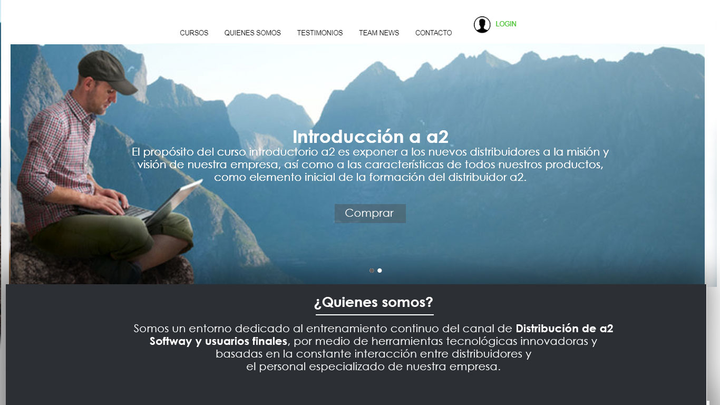

Imagen 2 Carrusel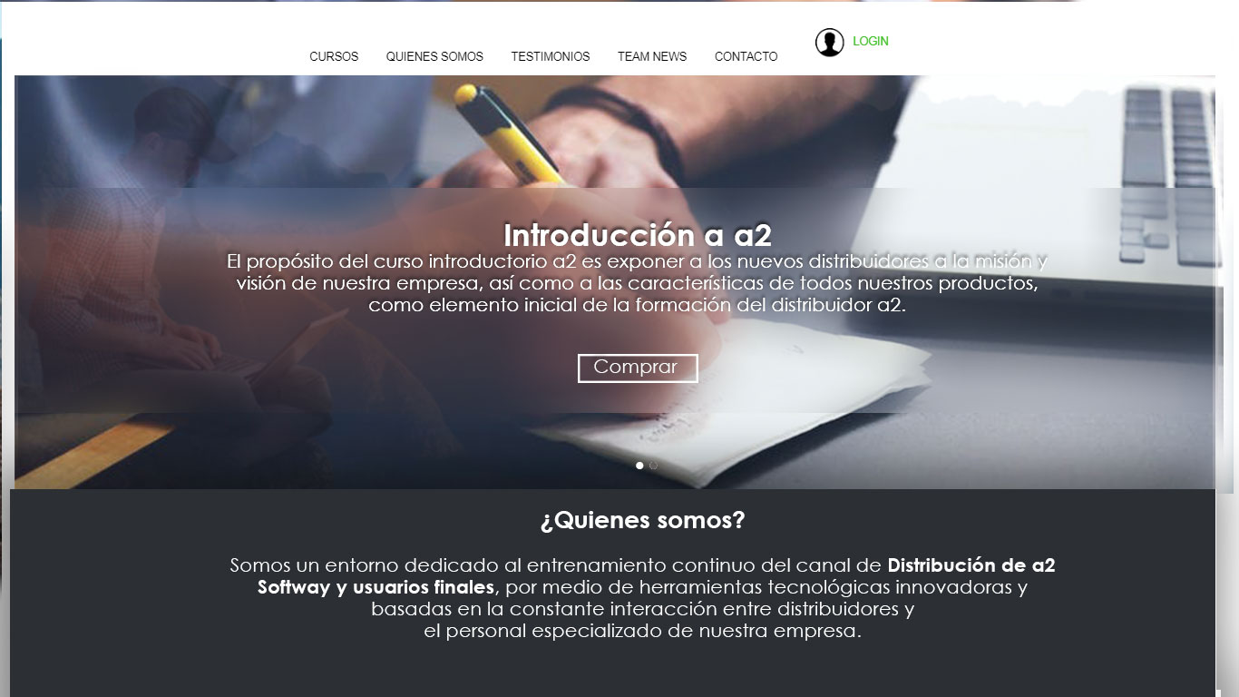

Luego de realizar una estructura similar de la página web realizar un registro de formulario que conecte con su base de datos guardando los registros de nuevos usuarios.

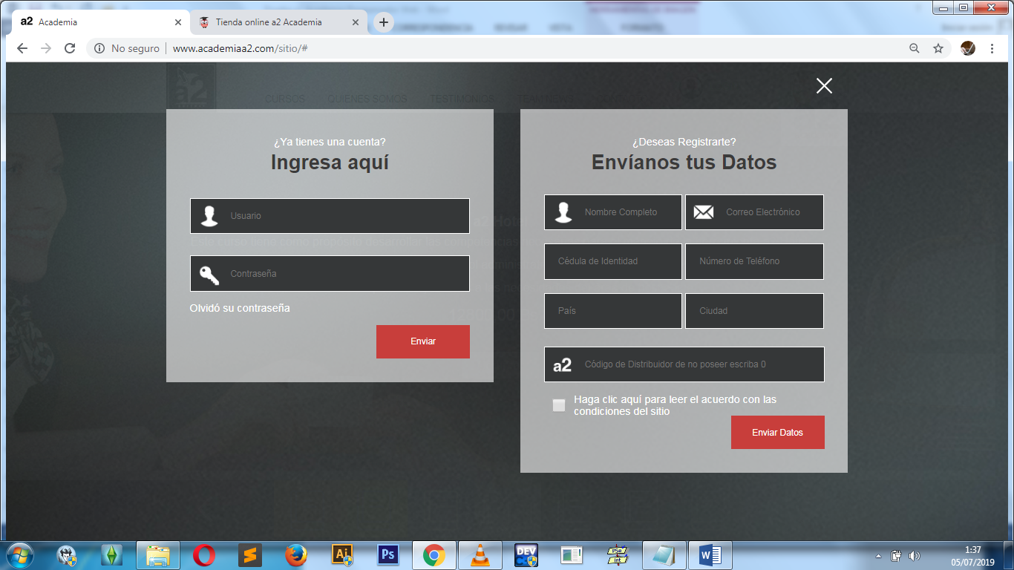

Luego de iniciar sección guardando los datos del usuario en la base de datos realizar la vista de bienvenida para el usuario que inicie sección.

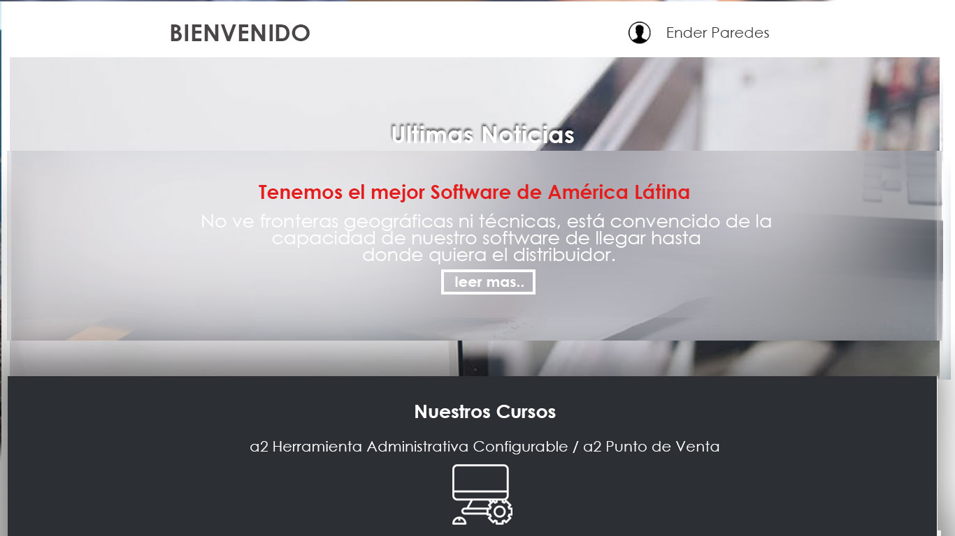

***Recursos:***

**Textos MENU**

CURSOS QUIENES SOMOS TESTIMINIOS TEAM NEWS CONTACTO LOGIN

**Textos CARRUSEL**

**Introducción a a2**

El propósito del curso introductorio a2 es exponer a los nuevos distribuidores a la misión y visión de nuestra empresa, así como a las características de todos nuestros productos, como elemento inicial de la formación del distribuidor a2.

Comprar

**Textos QUIENES SOMOS**

¿Quienes somos?

Somos un entorno dedicado al entrenamiento continuo del canal **de Distribución de a2 Softway y usuarios finales,** por medio de herramientas tecnológicas innovadoras y basadas en la constante interacción entre distribuidores y el personal especializado de nuestra empresa

**Textos FORMULARIO DE REGISTRO**

**¿Ya tienes una cuenta?**

**Ingresa aquí**

Usuario

Contraseña

Olvidó su contraseña

Enviar

**¿Deseas Registrarte?**

**Envíanos tus Datos**

Nombre Completo

Correo Electronico

Cedula de Identidad

Numero de Telefono

Pais

Ciudad

Codigo de Distribuidor de no poseer colocar 0

Haga clic aquí para leer el acuerdo con las condiciones del sitio

Enviar Datos

**Textos INICIO DE SECCION**

**BIENVENIDO**

ENDER PAREDES

Ultimas Noticias

Tenemos el mejor Software de América Látina

No ve fronteras geográficas ni técnicas, está convencido de la capacidad de nuestro software de llegar hasta donde quiera el distribuidor.

Leer mas..

Nuestros Cursos

a2 Herramienta Administrativa Configurable / a2 Punto de Venta

**Tipografia a Utilizar:**

Century Gothic

En archivo adjunto se encuntra las imágenes para el carrusel + iconos

En el caso del icono del login colocar uno a su criterio, al igual un glosario de preguntas para ser enviado junto con la prueba.

Luego de evaluar la prueba se notificara para asistir a una entrevista de trabajo.

**Nota:** recuerdo exportar la base de datos en los archivos enviados + glosario de preguntas.